НЕДЕЛЯ СЕМЬИ.

В соответствии с планом мероприятий, в рамках краевого проекта "Сохраним семью сбережем Россию", с целью установления доверительных отношений между родителями, педагогами и детьми, с 14 по 21 октября в детском саду (верхний корпус) прошла Неделя Семьи под названием «Академия любящих родителей».

Неделя началась с проведения в группах бесед с детьми о семье. Для родителей были оформлены стенды, где представлены стихи, пословицы и поговорки о семье.
В фойе каждой группы родителям предлагалось продолжить выражение «Семья-это…» К концу недели высказываний о семье появилось не мало, вот некоторые выдержки из них: «семья –это дружная ячейка, проходящая все невзгоды и радость вместе». «Семья-это любовь+ дружба+ равноправие», «Семья-это место, где любят тебя таким, какой ты есть и не за что-то, а просто так». «Семья – это мой маленький мир, созданный любовью».
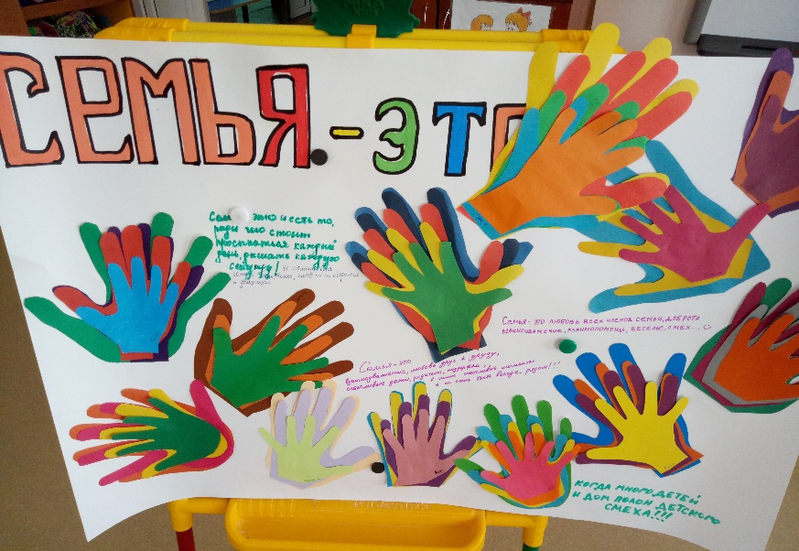
Дети и родители группы «Паровозик из Ромашково» изготовили коллаж из ладошек.
В рамках недели семьи в группе «Паровозик из Ромашково» прошла игра для детей с участием родителей «В поисках планеты Детства»
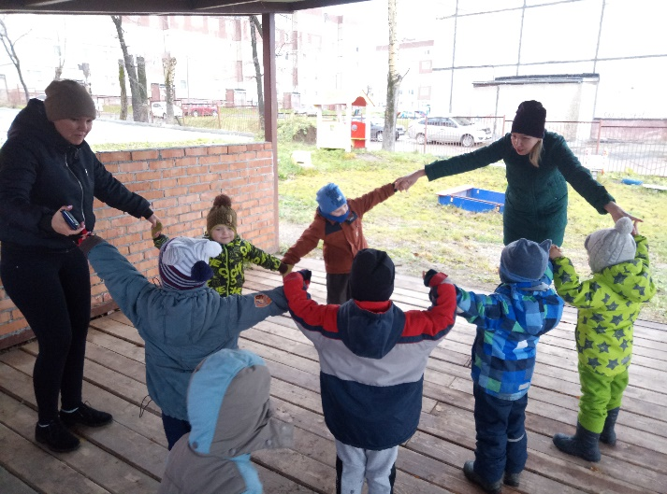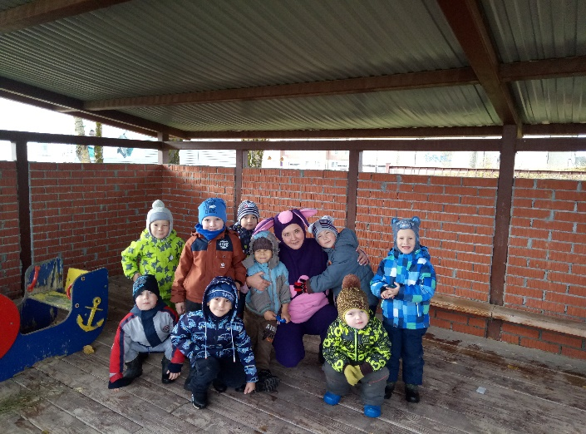
Дети всех возрастов приняли участие в творческих мастерских «Академии любящих родителей»
Для детей и родителей ясельной группы воспителями И.А.Апрускиной, А.С.Шипулиной проведена игра «Вместе весело».
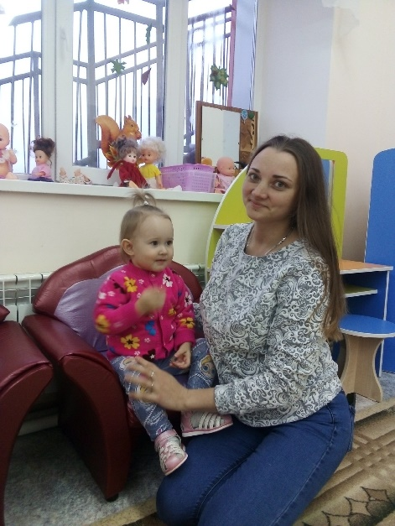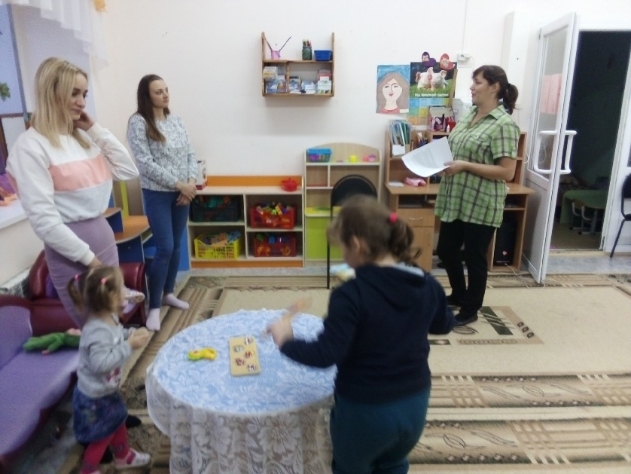
О.В.Иванова и Т.М.Неверович организовали мастер-класс по нетрадиционному рисованию пеной «Осенний лес».
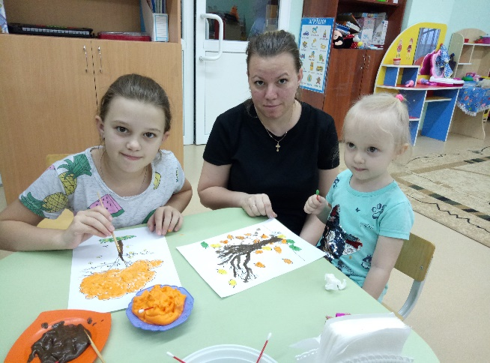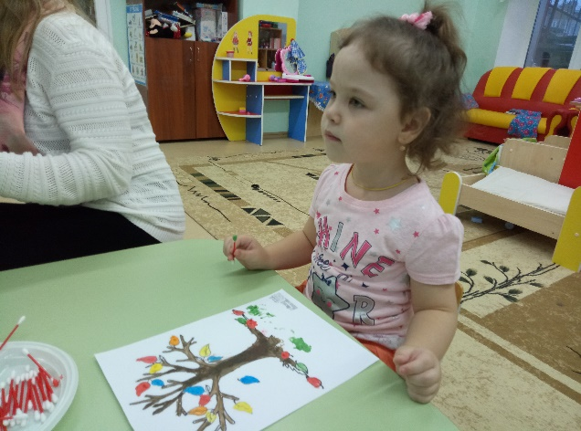
В группе «Паровозик из Ромашково» специалисты детской библиотеки совместно с воспитателями Л.Ш.Цейтер, Е.В.Колеговой мастерили Лисицу-Хитрицу.
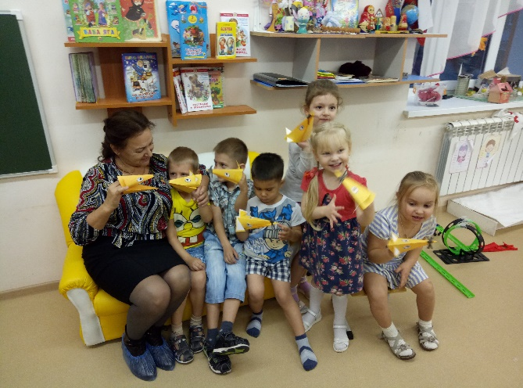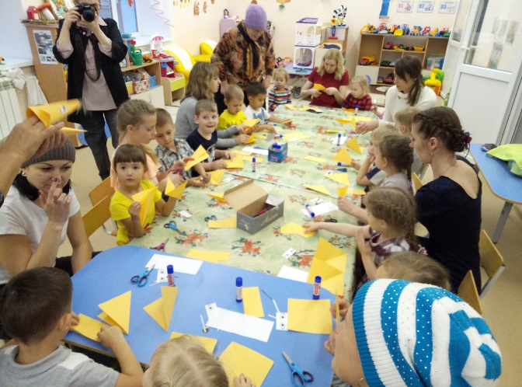

На протяжении недели Семьи нашими партнерами были специалисты Детской библиотеки. Они изготовили буклеты и памятки «Роль отца в воспитании сына», «Родители глазами детей» и тд.

В течении всей недели дети давали интервью о том, как они проводят выходные с семьей, а также приносили фотографии семейного отдыха, путешествовали по семейным альбомам.
Неделя семьи включает разнообразные формы работы, которые помогают создать непринужденную обстановку общения всех участников образовательного процесса, способствуют взаимопониманию родителей и педагогов, формированию полноты их представлений о воспитательных возможностях и содержании деятельности друг друга.

